**Umelá inteligencia zadanie č.3a**

**Klasifikácia**

Marek Smutný

Programoval som v jazyku Python. Na zredukovanie zložitosti som plochu rozdelil na viacero menších štvorcov, viac v opise kódu.

**Opis kódu:**

Jeden bod na ploche som reprezentoval triedou **Node**. Jej parametre sú: x, y (súradnice bodu), color (farba bodu).

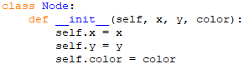

Prvá funkcia tejto triedy **insert()** slúži na vloženie konkrétneho bodu do správneho štvorca, zavolanie funkcie **classify()** a porovnanie, či klasifikátor priradil bodu tú farbu, ktorú sme očakávali.

Obrázok, na ktorom je text

Automaticky generovaný popis

Funkcia **classify()** priradí bodu farbu na základe jeho susedov. To koľko susedov budeme kontrolovať závisí od premennej **k**, ktorú som podľa zadania zvolil 1, 3, 7 a 15. Tento proces hľadania susedov som zjednodušil tak, že zadanú plochu 10000x10000 som rozdelil na 1600 menších štvorcov, do ktorých sú body vkladané funkciou **insert()**. Vďaka tomu funkcia **classify()** nemusí kontrolovať vzdialenosť všetkých bodov na ploche ale skontroluje len štvorec, v ktorom sa kontrolovaný bod nachádza a štvorce okolo neho. V prípade, že počet nájdených susedných bodov je menší ako **k**, funkcia pokračuje v ďalších susedných štvorcoch.

Obrázok, na ktorom je text

Automaticky generovaný popis

Obrázok, na ktorom je text

Automaticky generovaný popisObrázok, na ktorom je text

Automaticky generovaný popis

Funkcia **make_all()** vytvára grafické okná, vytvorí dvojrozmerné pole mojich „štvorcov“, kam sa vkladajú neskôr vytvorené body. Potom vytvorí zadané začiatočné body a pridá im farby. Nakoniec vytvára nevyfarbené body, ktorým sú pomocou funkcie **classify()** pridané farby na základe ich susedov.

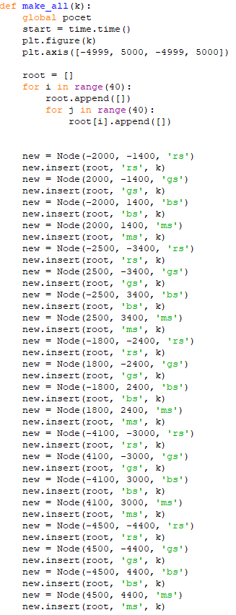Obrázok, na ktorom je text

Automaticky generovaný popis

**Testovanie:**

Program som otestoval spustením funkcie **make_all()** 4-krát vždy s rôznym parametrom **k.**

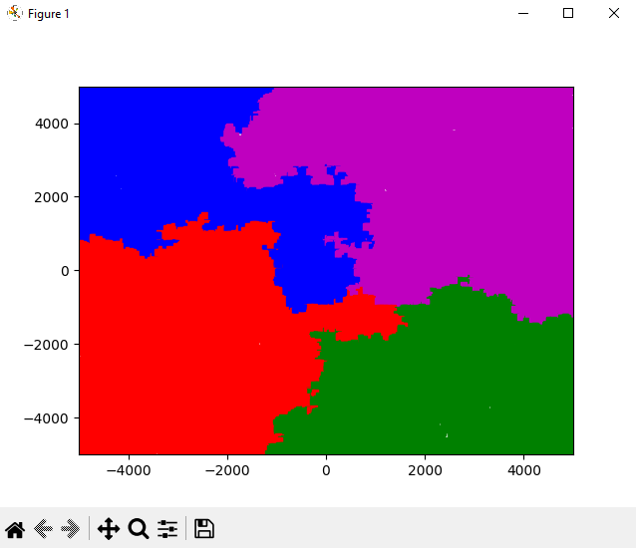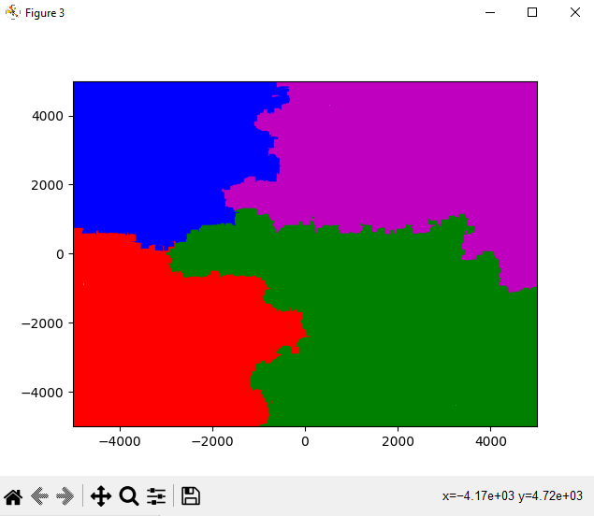

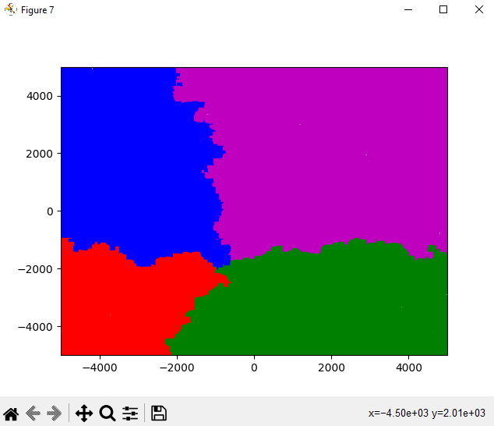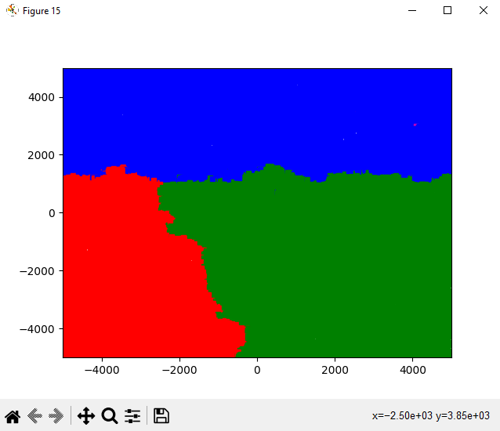

Pri k=1 alebo k=3 sa úspešnosť klasifikátora pohybuje medzi 70-75%. Pri k=7 a k=15 je úspešnosť medzi 65-70%. Pri k=15 je možné, že jedna alebo dve farby sa vo výsledku nenachádzajú.